ЗАТВЕРДЖЕНО
Федерацією автомобільного слалому України
03.05.2013

ЧЕМПІОНСЬКА СЕРІЯ З АВТОМОБІЛЬНОГО СЛАЛОМУ 2013
2013 AUTOSLALOM CHAMPION SERIES

ІНДИВІДУАЛЬНИЙ РЕГЛАМЕНТ
ДРУГОГО ЕТАПУ ЧЕМПІОНСЬКОЇ СЕРІЇ З АВТОМОБІЛЬНОГО СЛАЛОМУ
«СТАНІСЛАВСЬКИЙ ТРИЗУБ»
Івано-Франківськ
12.05.2013

Даний Регламент разом із Загальним Регламентом Чемпіонської Серії 2013 року
є керівними документами на цьому етапі

1. НАЗВА, СТАТУС ТА ОРГАНІЗАЦІЯ ЗМАГАНЬ

  - ФАСУ, спільно з ПАК, у місті Івано-Франківську організовують другий етап Чемпіонської Серії з автомобільного слалому «Станіславський Тризуб».
  - Змагання проводяться у відповідності з Загальним Регламентом Чемпіонської Серії з автомобільного слалому 2013 року та цим Регламентом. Всі учасники, офіційні особи, представники преси, і всі інші особи, які мають відношення до підготовки і проведення змагання діють у відповідності з вимогами Загального, та цього Регламентів.

- ПРОГРАМА ЗМАГАНЬ

  - З 00 годин 00 хвилин 04.05.2013 по 23 годин 59 хвилин 09.05.2013 - діє обов’язковий попередній прийом заявок;
12.05.2013 - день змагань:
09.00...11.00 - Закінчення прийому заявок, реєстрація, передстартовий інструктаж, технічний та медичний контроль, тренувальні заїзди.
11.00...12.30 - Кваліфікаційні заїзди
12.30...13.00 - Урочисте відкриття
13.00...16.00 - Залікові заїзди
16.00...17.00 - Нагородження переможців

- ТРАСА ТА ФІГУРА

  - Траса етапу «Станіславський Тризуб» розташована місті Івано-Франківськ, на території ТК «Арсен».
  - Схема фігури етапу затверджена ФАСУ.
  - Довжина траси 300 м.
  - Схема фігури:
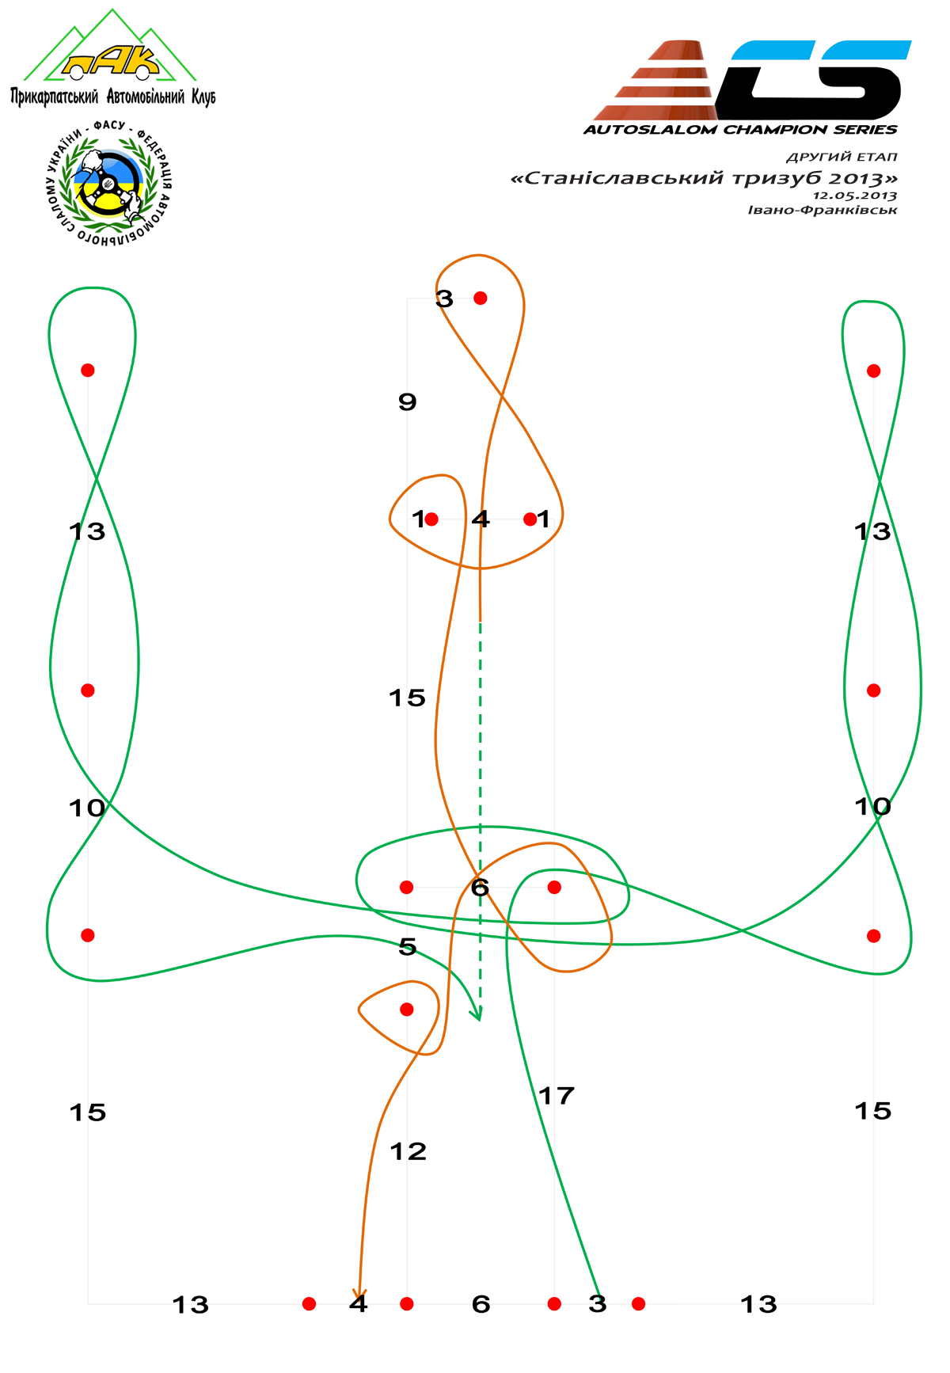
  - Фігура на трасі позначається стійками висотою 1,0-1,5 м, які встановлені на опори діаметром 150 мм.

- УЧАСНИКИ ТА АВТОМОБІЛІ УЧАСНИКІВ

  - До участі у змаганнях допускаються виключно члени ФАСУ які мають ліцензію ФАСУ дійсну на день змагань.
  - До участі у змаганнях також допускаються учасники, які не є членами ФАСУ, такі учасники ідуть в залік етапу, але в залік Серії очок їм не нараховується
  - До участі у змаганнях допускаються серійні та несерійні легкові автомобілі, автомобілі власного виробництва, що пройшли Технічний контроль змагань.
  - Змагання проводяться у наступних залікових групах:
група I – клас машин з переднім приводом;
група II – клас машин із задніми приводом;
група ІІІ – командний залік (без розділу за приводами)
  - Залікові групи формуються за попередніми заявками в кількості не менше п’ятьох (двох для групи ІІІ).
  - Формування залікових груп закінчується за тиждень до старту змагань.
  - Призери у першої та другої залікових групах, змагання в яких визнані такими, що відбулися, нагороджуються кубками та грамотами;
  - У першої та другої залікових групах, змагання в яких визнані такими, що не відбулися, кубком та грамотою нагороджується лише переможець;
  - Якщо у змаганнях взяли участь жінки, найшвидша з них нагороджується Кубком та грамотою.
- ПРИЙОМ ЗАЯВОК НА УЧАСТЬ У ЗМАГАННЯХ

  - З 00 годин 00 хвилин 04.05.2013 по 23 годин 59 хвилин 09.05.2013 - діє обов’язковий попередній прийом заявок. Подати заяву на попередню реєстрацію можна на Форумі ФАСУ (www.forum.avtoslalom.com), електронною поштою: mail@avtoslalom.com, або за телефоном: +38067-7232167.
  - Розмір стартового внеску становить 250 грн.
  - Стартові внески у день змагань сплачуються організатору під час реєстрації.
  - Заявка відхиляється, якщо не містить повної інформації або інформація не є дійсною.
  - Підписавши Заявку, учасник змагань підтверджує знання Індивідуального Регламенту, Програми змагань, зобов’язується виконувати вимоги офіційних осіб змагання.
  - Кількість учасників, які заявляються на одному автомобілі не обмежується.
  - Якщо учасник, з будь яких причин, хоче змінити автомобіль на якому заявився при реєстрації, він зобов’язан повідомити про це головного суддю змагань (див. 5.8)
  - Головний суддя змагань повідомляє всіх учасників залікової групи про намір одного з суперників змінити автомобіль. Якщо ніхто проти цього не заперечує йому надається право продовжити змагання на іншому автомобілі на загальних умовах. Але, якщо заперечення є, йому нараховується «час за життя» (див.5.9). Учасник може прийняти або відмовитися від «часу за життя», але у разі відмови, він зможе продовжити змагання лише на автомобілі на якому заявився, чи зійти.
  - «Час за життя» - час який додається до загального залікового часу спортсмена, за зміну автомобіля на якому він заявився при реєстрації, і становить 10 секунд. «Час за життя» додається лише у разі заперечення одного чи більшої кількості суперників проти зміни цім учасником заявленого авто.

- СТАРТОВІ НОМЕРИ ТА РЕКЛАМА НА АВТОМОБІЛЯХ УЧАСНИКІВ

  - Спортсмени які обрали стартові номери на весь сезон повинні самостійно забезпечити його наявність на автомобілі. Це може бути наклейка розміром 30х40 см, фарба, оракал тощо.
  - Іншим учасникам стартові номери Організатор змагань присвоює на свій розсуд.
  - Організатор видає учасникам змагань стартові номери (крім учасників що обрали собі стартові номери на весь сезон) під час реєстрації. Учасник, під загрозою дискваліфікації, зобов’язаний закріпити їх на своєму автомобілі у місцях, указаних Організатором.
  - Організатор видає учасникам емблему змагань. Учасник, під загрозою дискваліфікації, зобов’язаний закріпити її на своєму автомобілі у місцях, указаних Організатором.
  - Організатор видає учасникам змагань спонсорську та партнерську рекламу. Учасник, під загрозою дискваліфікації, зобов’язаний закріпити її на своєму автомобілі у місцях, указаних Організатором.
  - Спортсмени, для популяризації Серії, на змаганнях зобов’язані буди у футболках встановленого зразку. Спортсменам які порушують цей пункт очок в залік Серії не нараховується.

- ІНСТРУКТАЖ, ОБОВ`ЯЗКОВІ ПЕРЕВІРКИ І КОНТРОЛЬ

  - Учасники подають свої автомобілі до пункту Передстартового контролю у відповідності з Програмою змагання для перевірки ліцензій, відповідності автомобіля вимогам Індивідуального Регламенту та для медичного огляду на предмет тверезості.
  - Недотримання розкладу Передстартового контролю або неявка на Передстартовий контроль тягне за собою виключення із змагання.
  - Автомобіль не допускається до участі у змаганні, якщо він не відповідає вимогам Індивідуального Регламенту.
  - Учасники, що не пройшли медичній контроль, до участі у змаганні не допускаються.
  - Організатор змагань має право вимагати проведення медичного огляду будь-якого учасника в будь-який час змагання.
  - Після реєстрації учасників змагань Організатор проводить обов’язковий інструктаж. Всі учасники, чиї автомобілі допущено до участі у змаганні, повинні бути присутні на інструктажі під загрозою виключення із змагання.

ПРОВЕДЕННЯ ЗМАГАНЬ:

- ТРЕНУВАЛЬНІ ЗАЇЗДИ

  - Після проведення інструктажу всім учасникам, чиї автомобілі допущено до участі у змаганнях, надається час для тренування. Тренування проходять на площадці проведення змагань та згідно схеми фігури змагань.
  - До участі у тренувальних заїздах допускаються лише учасники, які пройшли процедуру реєстрації та сплатили стартові внески.
Тренування повинні продовжуватися не менше двох годин.
Кожному з учасників змагань надається не менше трьох тренувальних заїздів.
  - Під час тренувальних заїздів на трасі знаходиться лише один автомобіль або два, якщо проводяться парні заїзди.

- КВАЛІФІКАЦІЙНІ ЗАЇЗДИ:

  - Під час кваліфікаційних заїздів на трасі знаходиться лише один автомобіль.
  - Під час кваліфікаційних заїздів в автомобілі учасника знаходиться лише водій.
  - Під час кваліфікаційних заїздів учасник, під загрозою виключення або дискваліфікації, зобов`язаний бути пристебнутим паском безпеки.
  - Для перевірки рівня підготовки учасників проводиться один кваліфікаційний заїзд.
  - Максимально допустимий час тривалості заїзду – 2 хвилини. Водії, що не вклалися в цей час, або порушили порядок виконання заїзду (див. п.10.5.), до залікових заїздів не допускаються.

- ЗАЛІКОВІ ЗАЇЗДИ

  - Під час залікових заїздів на трасі знаходиться лише один автомобіль.
  - Під час залікових заїздів в автомобілі учасника знаходиться лише водій.
  - Під час залікових заїздів учасник, під загрозою виключення або дискваліфікації, зобов`язаний буди пристебнутим паском безпеки.
  - Проводяться три залікових заїзди. Два кращих результати приймаються до уваги при визначенні переможців.
  - Учасник повинен пройти трасу змагань, яка позначена маркерами, опис яких встановлюється у Індивідуальному Регламенті, в суворій послідовності, визначеною схемою траси. Траса змагань вважається пройденою за схемою, якщо щонайменше три колеси автомобіля пройшли біля маркерів із вказаних боків. Фініш заїзду – базою автомобіля.

- ФІКСАЦІЯ РЕЗУЛЬТАТІВ, ПЕНАЛІЗАЦІЯ

  - Результати кожного заїзду фіксуються телеметрією з точністю до 0,01 секунди в момент перетинання фінішного створу.
  - У випадку порушення порядку виконання заїзду на водія накладається наступна пеналізація:
а) за збиття маркера – додавання однієї секунди до часу проходження;
б) за збиття маркера передньою чи задньою частиною автомобіля (в межах габаритних ліхтарів) – додавання двох секунд до часу проходження;
в) фальстарт – додавання п’ятьох секунд до часу проходження.
г) відсутність «фінішу базою»* – додавання двох секунд до часу проходження.
* - «Фініш базою» - фінішна смуга після зупинки авто повинна знаходитись у проміжку між маточинами передніх та задніх коліс з обох сторін автомобіля (в «базі»).
Рух після виконання «фінішу базою» дозволяється тільки після дозволу судді. Порушення цього правила є невиконанням елементу «фініш базою» і пеналізується згідно пункту 11.2(г)
д) за збиття трьох чи більше маркерів (фальстарт, та відсутність фінішу «базою» в даному пункті рахуються за збиття маркеру) – зняття з заїзду;
е) непроходження дистанції згідно схеми** – зняття з заїзду.
** - Виключенням з пункту 11.2 (е) може бути тільки перешкода на трасі (підтверджена суддями на трасі) у вигляді людини, авто, тварини, тощо, яка змусила спортсмена змінити швидкість або напрямок руху. Тільки в цьому випадку дається повторний заїзд.
Повторний заїзд дається також у випадку пробиття колеса під час заїзду, або вагомої поломки автомобіля, яка унеможливлює проходження траси.

- ВИЗНАЧЕННЯ ПЕРЕМОЖЦІВ

  - Переможець та наступні місця визначаються за найменшою сумою часу, показаного в двох кращих залікових заїздах з урахуванням штрафного часу за порушення порядку виконання.
  - У випадку рівності часу переможець та наступні місця визначаються за результатом кращої спроби. При подальшій рівності до уваги береться результат третього заїзду.

- БЕЗПЕКА ЗМАГАНЬ

  - Учаснику без дозволу офіційних осіб, під загрозою виключення або дискваліфікації, в день змагань заборонено:
- їздити з пробуксовкою коліс за межами траси змагань (простір обмежений стартом і фінішем) та здійснювати інші активні дії, які не пов'язані з проходженням траси змагань;
- виїжджати за межі майданчику для змагань, в тому числі за межі закритого парку;
- здійснювати інші дії що, на думку офіційних осіб, можуть створити аварійні або небезпечні ситуації.
  - Під час тренувальних, кваліфікаційних та залікових заїздів на трасі знаходиться лише один автомобіль.
  - Під час кваліфікаційних та залікових заїздів в автомобілі учасника знаходиться лише водій.
  - Під час кваліфікаційних та залікових заїздів учасник, під загрозою виключення або дискваліфікації, зобов`язаний бути пристебнутим паском безпеки.
Організатор зобов`язаний забезпечити присутність пожежної машини (або вогнегасника) та швидкої
допомоги (або лікаря) під час змагань.

- ПРОТЕСТИ

  - Кожен спортсмен або команда має право подати протест у разі виявлення порушення Регламенту.
  - Будь-який протест подається у письмовій Головному Судді змагань разом із сумою 100 грн., яку не буде повернено, якщо протест виявиться необґрунтованим.
  - Протест подається не пізніше церемонії нагородження призерів змагань, на яких, на думку заявника, було порушено Регламент.
  - Протест розглядається Головним Суддею, Директором Змагань, та Колегією суддів на свій розсуд, якщо заявником не було надано доказів порушення Регламенту у вигляді відеоматеріалів, свідчень свідків тощо.
  - Протести приймаються лише від членів ФАСУ. Свідками у спірних питаннях можуть бути також тільки члени ФАСУ.

